
成交量分析 | 能 量 潮 ( OBV ) | 容 量 指 标 (VR ) | 未平仓量分析
成交量分析
不论是「量先价行」，或是「新手看价，老手看量」，都是研究市场行情者，说明研究「量」的重要性，成交量所代表的是市场的供需情形。
价量关系 |  | 盘 势 变 化
量增 | 价涨 | 1.价涨量增是良好的价量配合关系，通常是代表多头的讯号出现。  2.在多头行情之中，成交量亦随之适当增加时，可以视为「换手量」，有利于多头市场的持续。  3.不论是型态或是趋势线，有效的向上突破，必须要成交量增加的配合才是。  4.在空头走势中出现价涨量增的K线时，极有可能是止跌讯号，但仍须确认。  5.在多头行情的末升段中，价涨量增有时会是高点已至的讯号。尤其是成交量异常放大而且后继无力之时。
量增 | 价跌 | 1.是价量背离的讯号，后市以偏空为主，但仍待确认。  2.在跌势末期时，量增代表低档买盘进入转趋积极，距离指数低档应不远。  3.在涨势初期或低档盘整阶段，可能是多头力道正在酝酿，若配合期指未平仓量的增加，未来行情上涨机会甚大。  4.在涨势末期则为多头获利了结心态浓厚，未来反转下跌可能性大增。  5.若盘势处于跌势初期则未来盘势会持续下跌。
量增 | 价平 | 1.多为持续原来行情的走势，但仍须确认。  2.处于末跌段或初升段时，应是多头力道仍在持续酝酿，未来上涨机会很大。  3.多头走势或空头走势的整理期间，则为多头或空头力道重新酝酿的时机，在未来盘势朝原来趋势发生突破时，原来的趋势将持续发展。  4.若指数处于末升段，极有可能是多头力道逐渐衰退的迹象。
量缩 | 价涨 | 1.属价量背离现象，未来走势一般以偏空因应。  2.处于初升段或盘整阶段时，应采取观望态度。  3.若为涨停死锁，则后势仍以续涨视之。  4.处于末升段时，则可能因为多头追涨意愿不高，指数反转而下机率大增。
量缩 | 价跌 | 1.若处于初跌段或主跌段时，代表多方接手意愿不高，仍视为卖出讯号。  2.若为末跌段时，则为空头力量衰竭，应注意买进时机。  3.若在上涨趋势中，通常代表持股者惜售，未来应可续涨。
量缩 | 价平 | 1.亦属于背离现象，但不确定性较强。  2.若处于末升段则代表离高点不远，应注意卖出时机。  3.若处于盘整阶段，则对于盘势较无影响力。
量平 | 价涨 | 1.若处于多头走势中则有可能是处于换手过程中。若后续成交量无法扩大，则应密切留意卖出讯号。  2.在空头趋势中极可能是短暂技术的反弹，后市仍然偏空。  3.若处于整理阶段，则较无特殊意义。
量平 | 价跌 | 1.若处于多头走势中则有可能是处于换手过程中。若后续成交量无法扩大，则应密切留意卖出讯号。  2.在空头趋势中则是空头力道仍在持续，后市仍然偏空。  3.若处于整理阶段，则较无特殊意义。
量平 | 价平 | 价平量平显示观望气氛浓厚，指数未来仍以原来趋势发展居多。

能 量 潮 ( OBV )
能 量 潮 ( OBV )
基本假设 | 1963年由由葛兰碧(Joseph E. Granville)在著作『获得股市利润的新秘诀』提出。OBV主要是利用成交量的累算，来分析股市内人气是否汇集或涣散，成交量一波比一波大，表示人气汇聚，有利于多头行情的持续；当人气涣散成交量萎缩时，空头市场代之而起。其计算公式如下：  1.今日OBV值＝  最近N天指数上涨日的成交量总和－最近N天指数下跌日成交量的总和  2.OBV移动平均值(以12日平均值为例)＝  (最近12天指数上涨日成交量总和－最近12天指数下跌日成交量总和)÷12
行情分析 | 1. OBV值持续上扬时为多头市场。  2. OBV值持续下跌时为空头市场。  3.若指数创新高或创新低时，OBV值并未随之创新低时，为背离讯号，表示行情反转机率升高。
买卖讯号 | 1.累积OBV线上升，但指数下跌，表示低档有买盘进入，为买进时机。  2.累积OBV线下跌，但指数上涨，表示追价意愿不高，应择机卖出。  3.累积OBV线由正转负时应择机卖出，反之，若OBV线由负转正时应择机买进。  4.累积OBV线缓和上升时可以买进，但急遽上升时易慎防短线过热。  5.累积OBV线也可以配合趋势线，突破压力线时做多，跌破支撑线时做空。  6.累积OBV线与累积OBV移动平均线也可采用交叉买卖法则。
注意事项 | 1.OBV线最适用的时机，是在股价走势将突破盘整时，OBV线的突破，更能确认股价能突破盘整的讯号。  2.计算原理过于简单，在股价当日反转及连续暴涨暴跌时，无法真正反应多空力道的变化，故仅能视为人气指标的一种，不适宜单独使用。  3.在计算OBV线时，仅用收盘价的涨跌作为计算的依据，显然有失真的现象。  4.对股市而言，因不断新增上市公司将可能使得成交量增加，因此可能使累积OBV值随之增加。  5.在无量上涨或下跌时，会造成累积OBV线出现背离现象。
参考实例 | 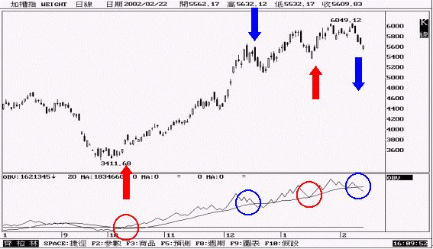
容 量 指 标 (VR )
容 量 指 标 (VR )
基本假设 | 透过计算成交量的变化来分析市场买卖气势的强弱，以分析指数未来继续上扬或下跌的可能性。其计算公式如下：  1.VR＝A÷B×100％  2.A＝N日内上涨日成交值总和＋(N日内平盘日成交值总和)÷2  3.B＝N日内下跌日成交值总和＋(N日内平盘日成交值总和)÷2
行情分析 | 无明确的多空趋势，仅以超买或超卖做为判断指数处于底部或头部位置。
买卖讯号 | 1.VR一般介于80％～350％之间，此时股价波动较小。  2.VR低于60％，为超卖讯号，可以择机买进。  3.VR超过350％以上时，已进入超买区，可降低或逐步出清持股。  4.若VR上升至550％～700％时，买方的买盘力道进入衰退期，慎防做头回档。  5.若VR低于30％～40％时，卖盘力道会进入萎缩期，易有筑底反弹机会。
注意事项 | 1.VR为一领先指标，比ADR更能准确显示大盘指数波段走势的高低点。  2.VR在高价区及低价区，可以依背离现象做为分析股市反转的讯号。  3.VR与价的强弱指标如AR(买卖气势指标)及BR(买卖意愿指标)一样，无法与股价同步同向。  4.VR在低档时颇具参考价值，若处于高档则应参考其它技术指标，因为大多头的市场其VR值并不一定会局限于550。  5.一般情况下，VR没有规则性的买卖讯号产生。
参考实例 | 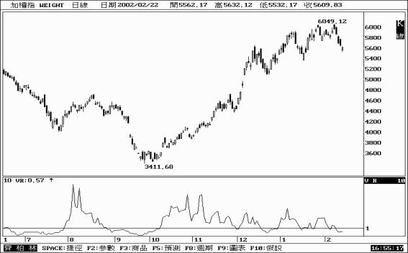

未平仓量分析
期货的未平仓量，是指目前存在于市场之中未了结的期货合约。由于期货合约可以让投机者、避险者、价差交易者与套利者在市场上各取所需，所以，期货市场未平仓量的真正动向，对于未来盘势的影响力有时比成交量更具参考价值。未平仓量可以视为行情所蓄积的燃料，是未来行情的动力，亦可分析行情究竟可以多长多久。因此，在研究上不仅要研究逐日的变化，也必须将一段期间的整体变化一并参详。另外，由于期货有到期日的限制，所以，当合约接近到期日时，研究未平仓量的方式也较为复杂，且参考性如何也较具争议性，于此亦不做讨论。以下仅就几种简略的未平仓量分析技巧做讨论：
指数趋势 | 未平仓量变化 | 未 来 盘 势 预 测
上涨趋势 | 持续增加 | 1.随着指数持续上涨之时，未平仓量也持续上扬时，表示认同上涨趋势的人愈来愈多，未来仍以上涨居多。  2.大涨格局多有此种的量价配合关系。
上涨趋势 | 持平 | 1.未来趋势仍以涨势为主。  2. 随着指数的上涨，未平仓量仍持续维持原来水平，表示涨势并未完全受到认同，未来指数上涨的空间亦有限。
上涨趋势 | 持续减少 | 1.表示随着指数的上涨，愈来愈多的投资者选择出场。这多半是获利了结与停损认赔所造成。  2.这是价量背离的讯号，表示指数未来上涨的空间有限，甚至有可能产生反转的走势。
整理趋势 | 持续增加 | 1.整理期间由于指数没有明确动向，但未平仓量却持续增加，表示指数一旦发生突破时，未来将有一波行情可以期待。  2.在某一特定价位之上，未平仓量有显着增加迹象，且指数无法突破该价位或是突破不久后随即压回，表示该价位是压力区，指数未来大跌机率较大。  3.在某一特定价位之下，未平仓量有显着增加迹象，且指数不易跌破该价位或是跌破不久后随即拉回，表示该价位是支撑区，指数未来大涨机率较大。
整理趋势 | 持平 | 若指数陷入盘整理，而且未平仓量没有明显的动向时，未来指数仍以盘整为主。
整理趋势 | 持续减少 | 1.未来局势不明，若指数不是进入较长期的盘整区时，以获利了结的机率较大，指数未来反转的机率较大，但亦可能持续盘整。  2.若是合约换仓所致，则较不具参考性。
下跌趋势 | 持续增加 | 1.未平仓量持续增加，表示原来趋势将会持续，因此，可以推断跌势尚未停止。  2.大跌格局中，多半是以此量价关系呈现。
下跌趋势 | 持平 | 1.表示未来仍以跌势为主。  2.下跌趋势未受到大多数的投资者认同，跌势较不会长久。
下跌趋势 | 持续减少 | 1.是跌势将止的背离讯号。  2.若处于末跌段时，未来反转的机率也大增。

